Héraðsmót HSK í borðtennis 2025
Alls voru 100 keppendur frá sex félögum skráðir til leiks á Héraðsmóti HSK, sem fram fór að Laugalandi sunnudaginn 19. október 2025. Keppt var í 12 aldursflokkum. Garpur vann stigabikarinn þar sem félagið varð stigahæst félaga innan HSK.
Verðlaunahafar í einstökum flokkum:
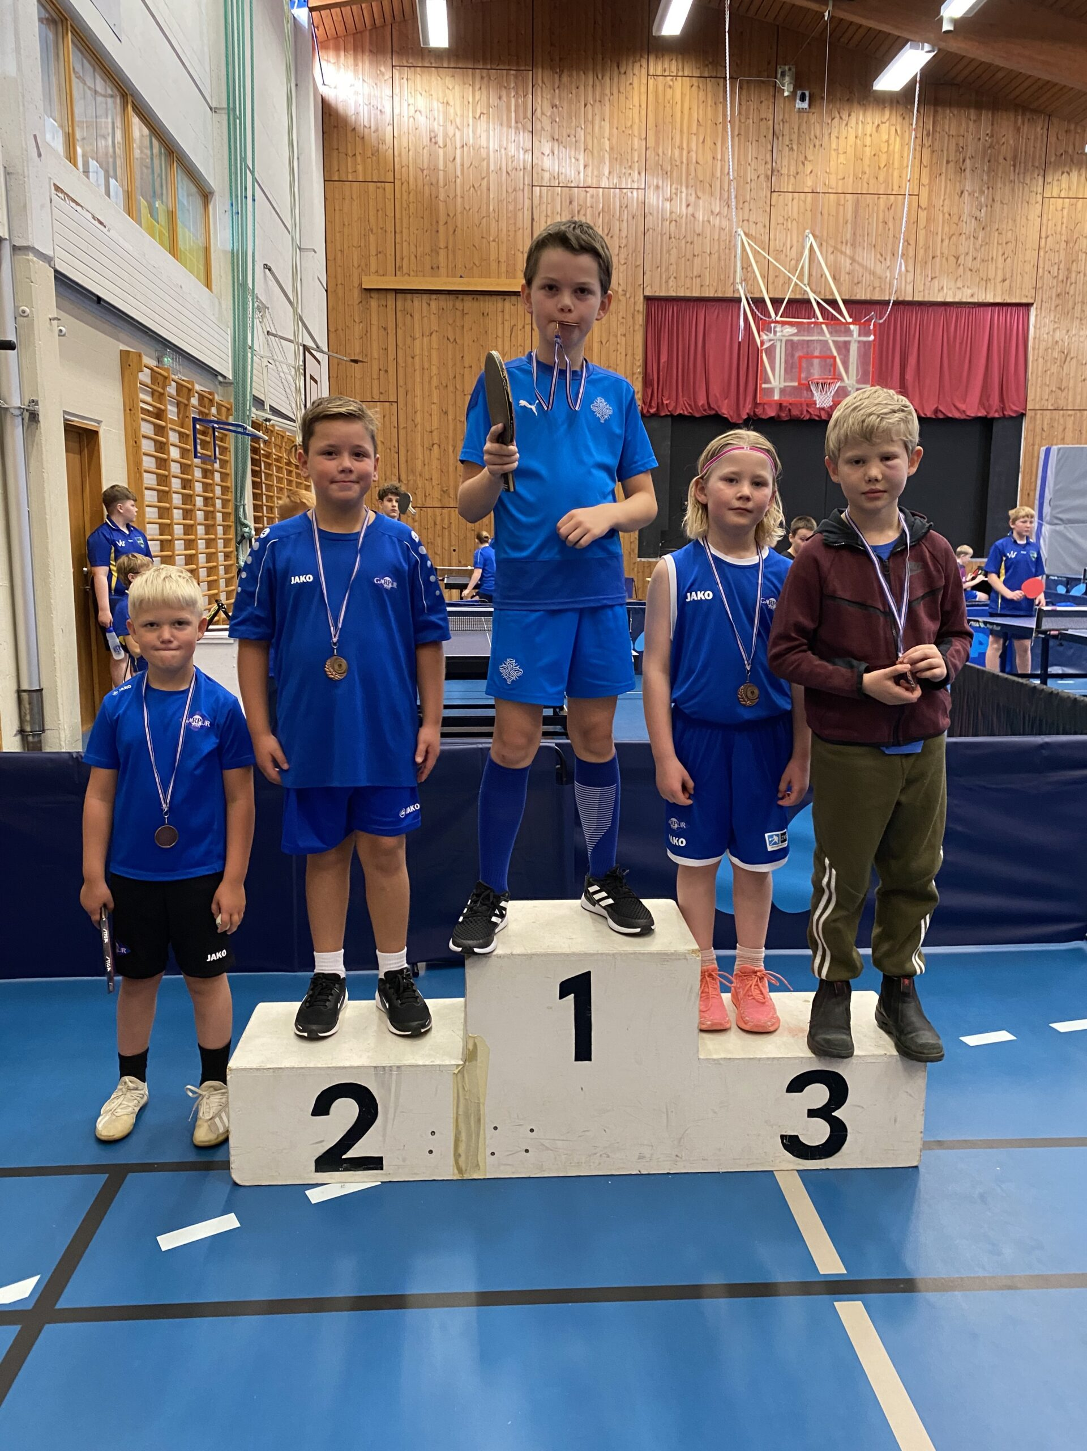
U9kk
1. Róbert Máni Þórarinsson, Garpur
2. Emanuel Elías O. Gunnarsson, Garpur
3.-4. Ómar Snær Hróbjartsson, Garpur
3.-4. Sæmundur Dýri Línason, UMFL
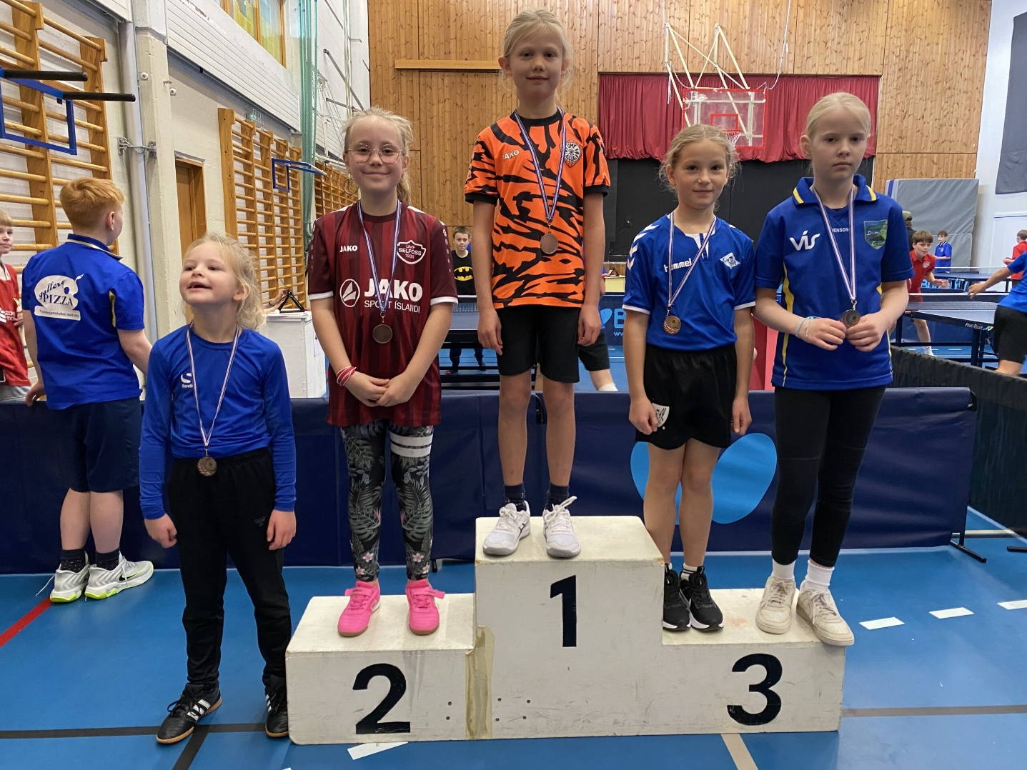
U9kvk
1. Helma Fanney Línadóttir, UMFL
2. Saga Katrín Sveinbjörnsdóttir, Selfoss
3.-4. Lára Ingibjörg Pálsdóttir, Dímon
3.-4. Salka Sigríður Sigurðardóttir, Garpur
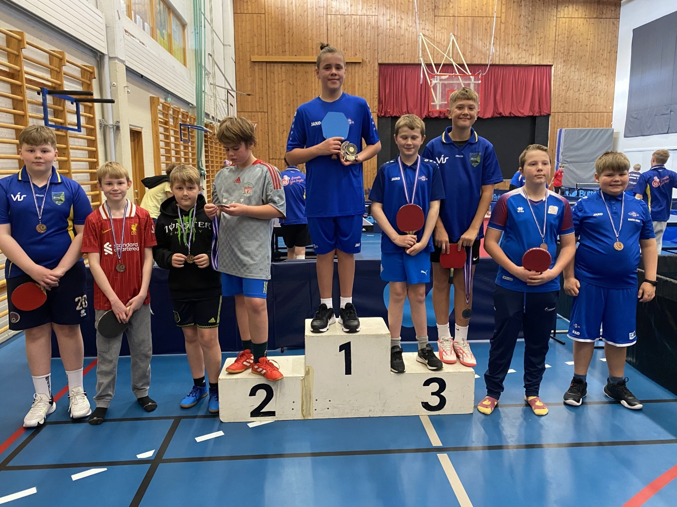
U11kk
1. Esteban Gabriel O. Gunnarsson, Garpur
2. Ólafur Kolbeinn Eiríksson, Garpur
3.-4. Jón Guðmundsson, Garpur
3.-4. Alexander Lis, Dímon
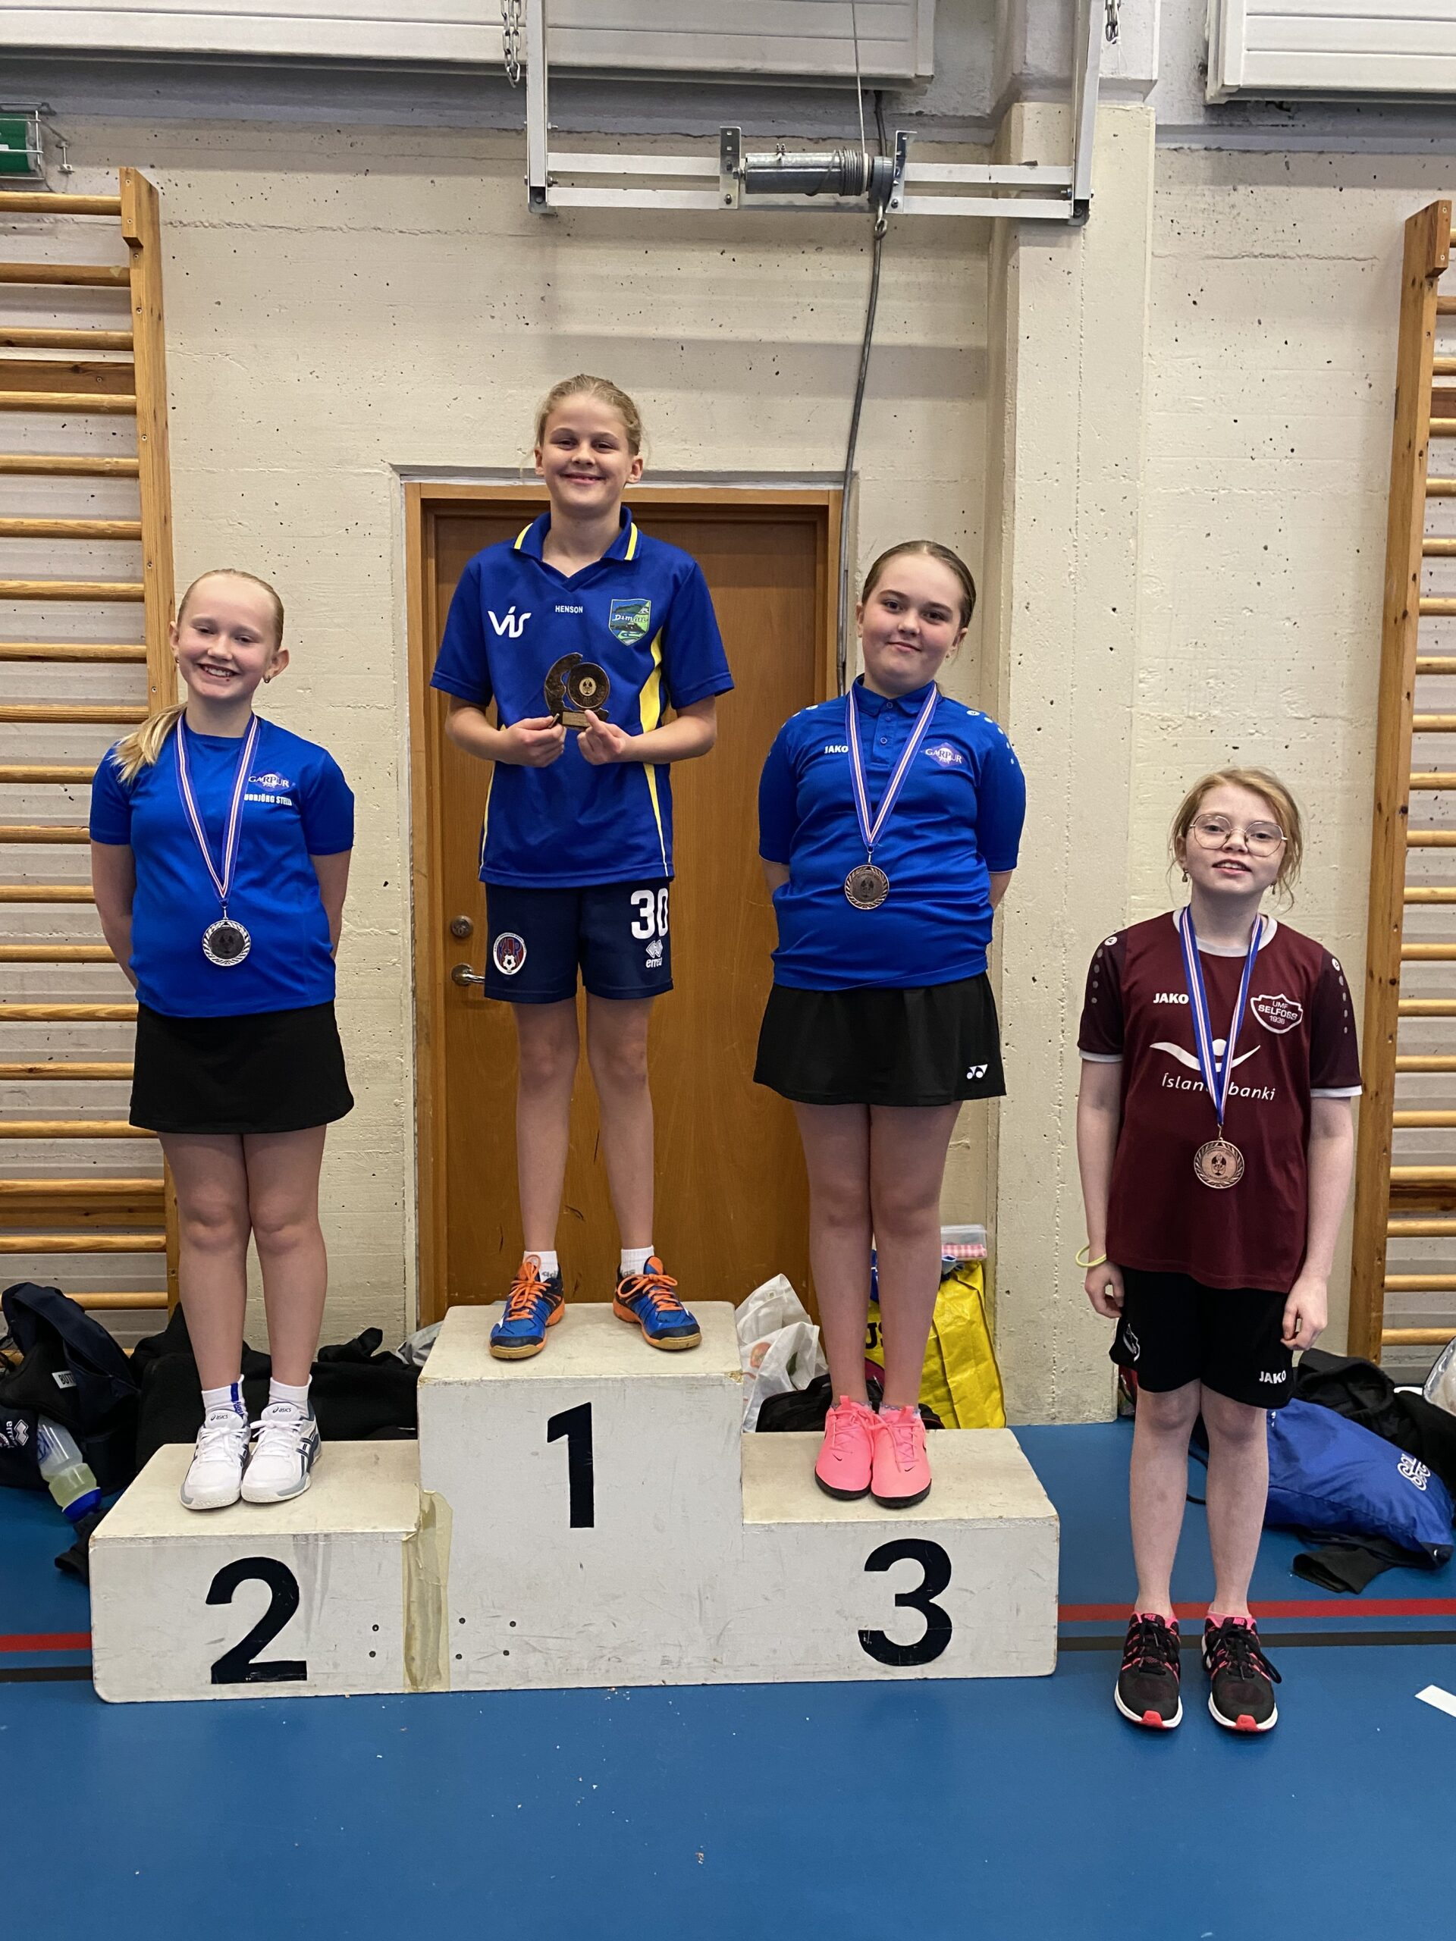
U11kvk
1. Marsibil Silja Jónsdóttir, Dímon
2. Guðbjörg Stella Pálmadóttir, Garpur
3. Sigrún Ýr Hjartardóttir, Garpur
4. Linda Björt Jóhannsdóttir, Selfoss
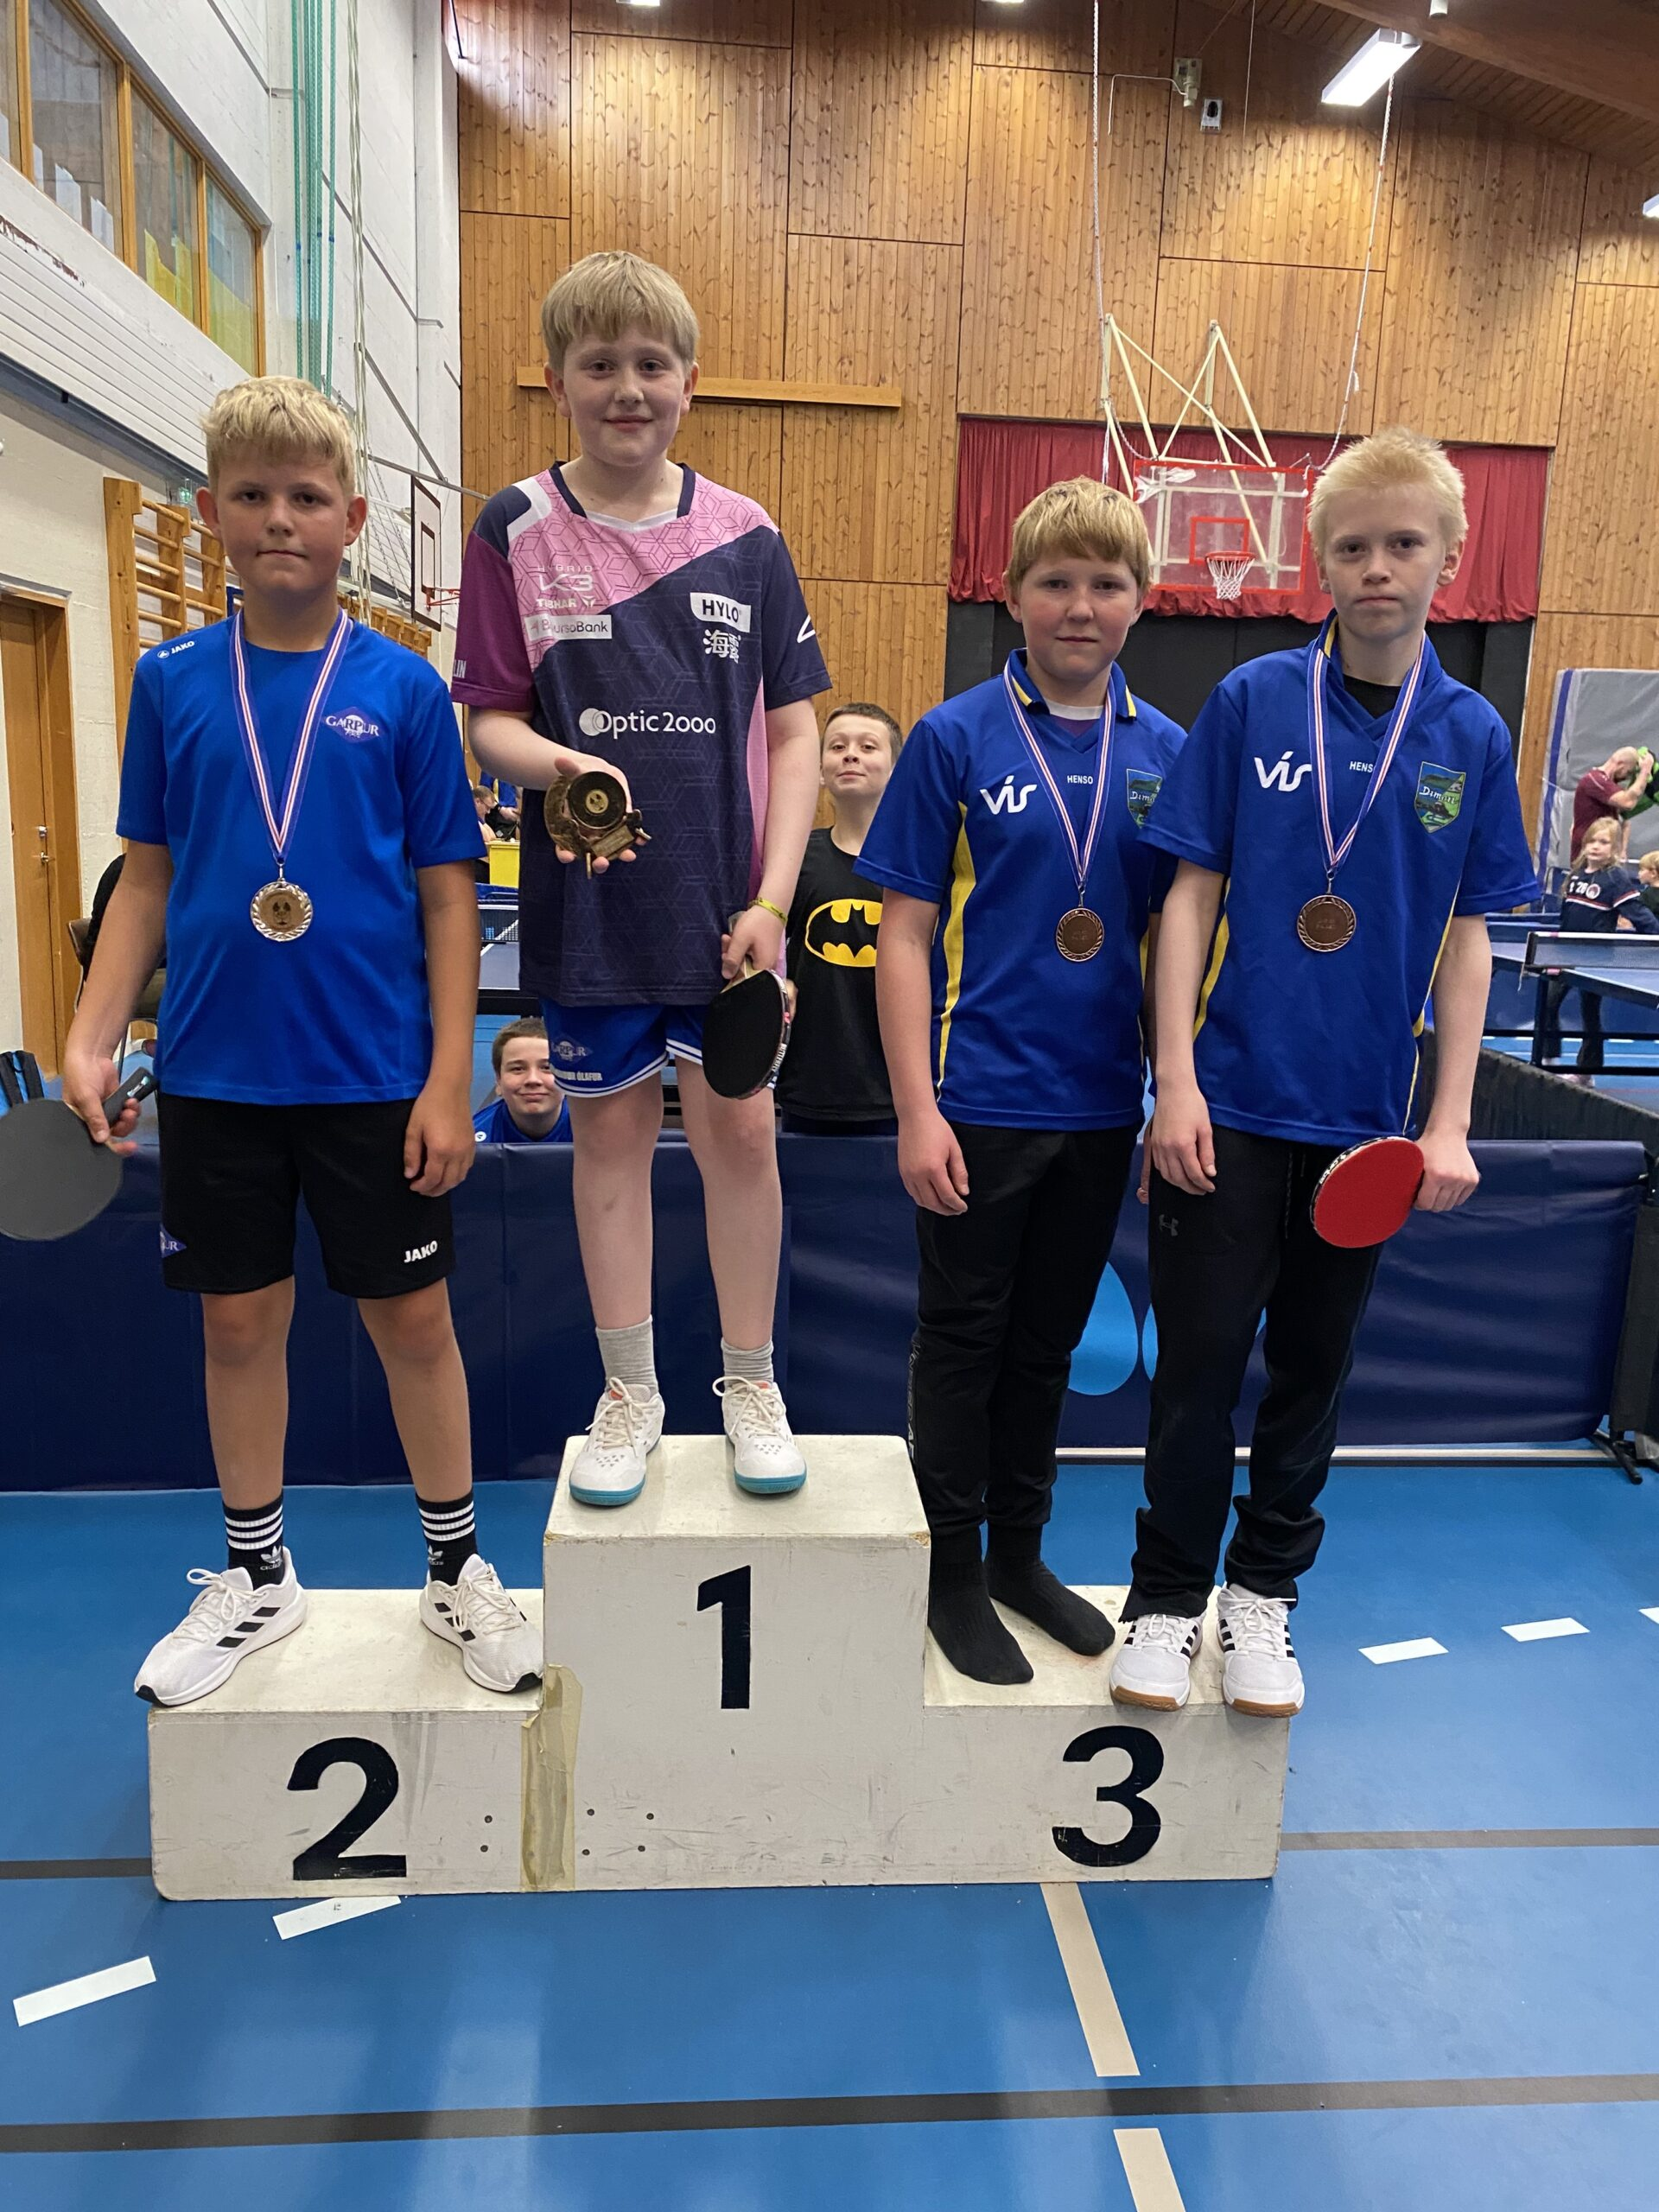
U13kk
1. Guðmundur Ólafur Bæringsson, Garpur
2. Aron Einar Ólafsson, Garpur
3.-4. Guðmundur Ársælsson, Dímon
3.-4. Jökull Pálsson, Dímon
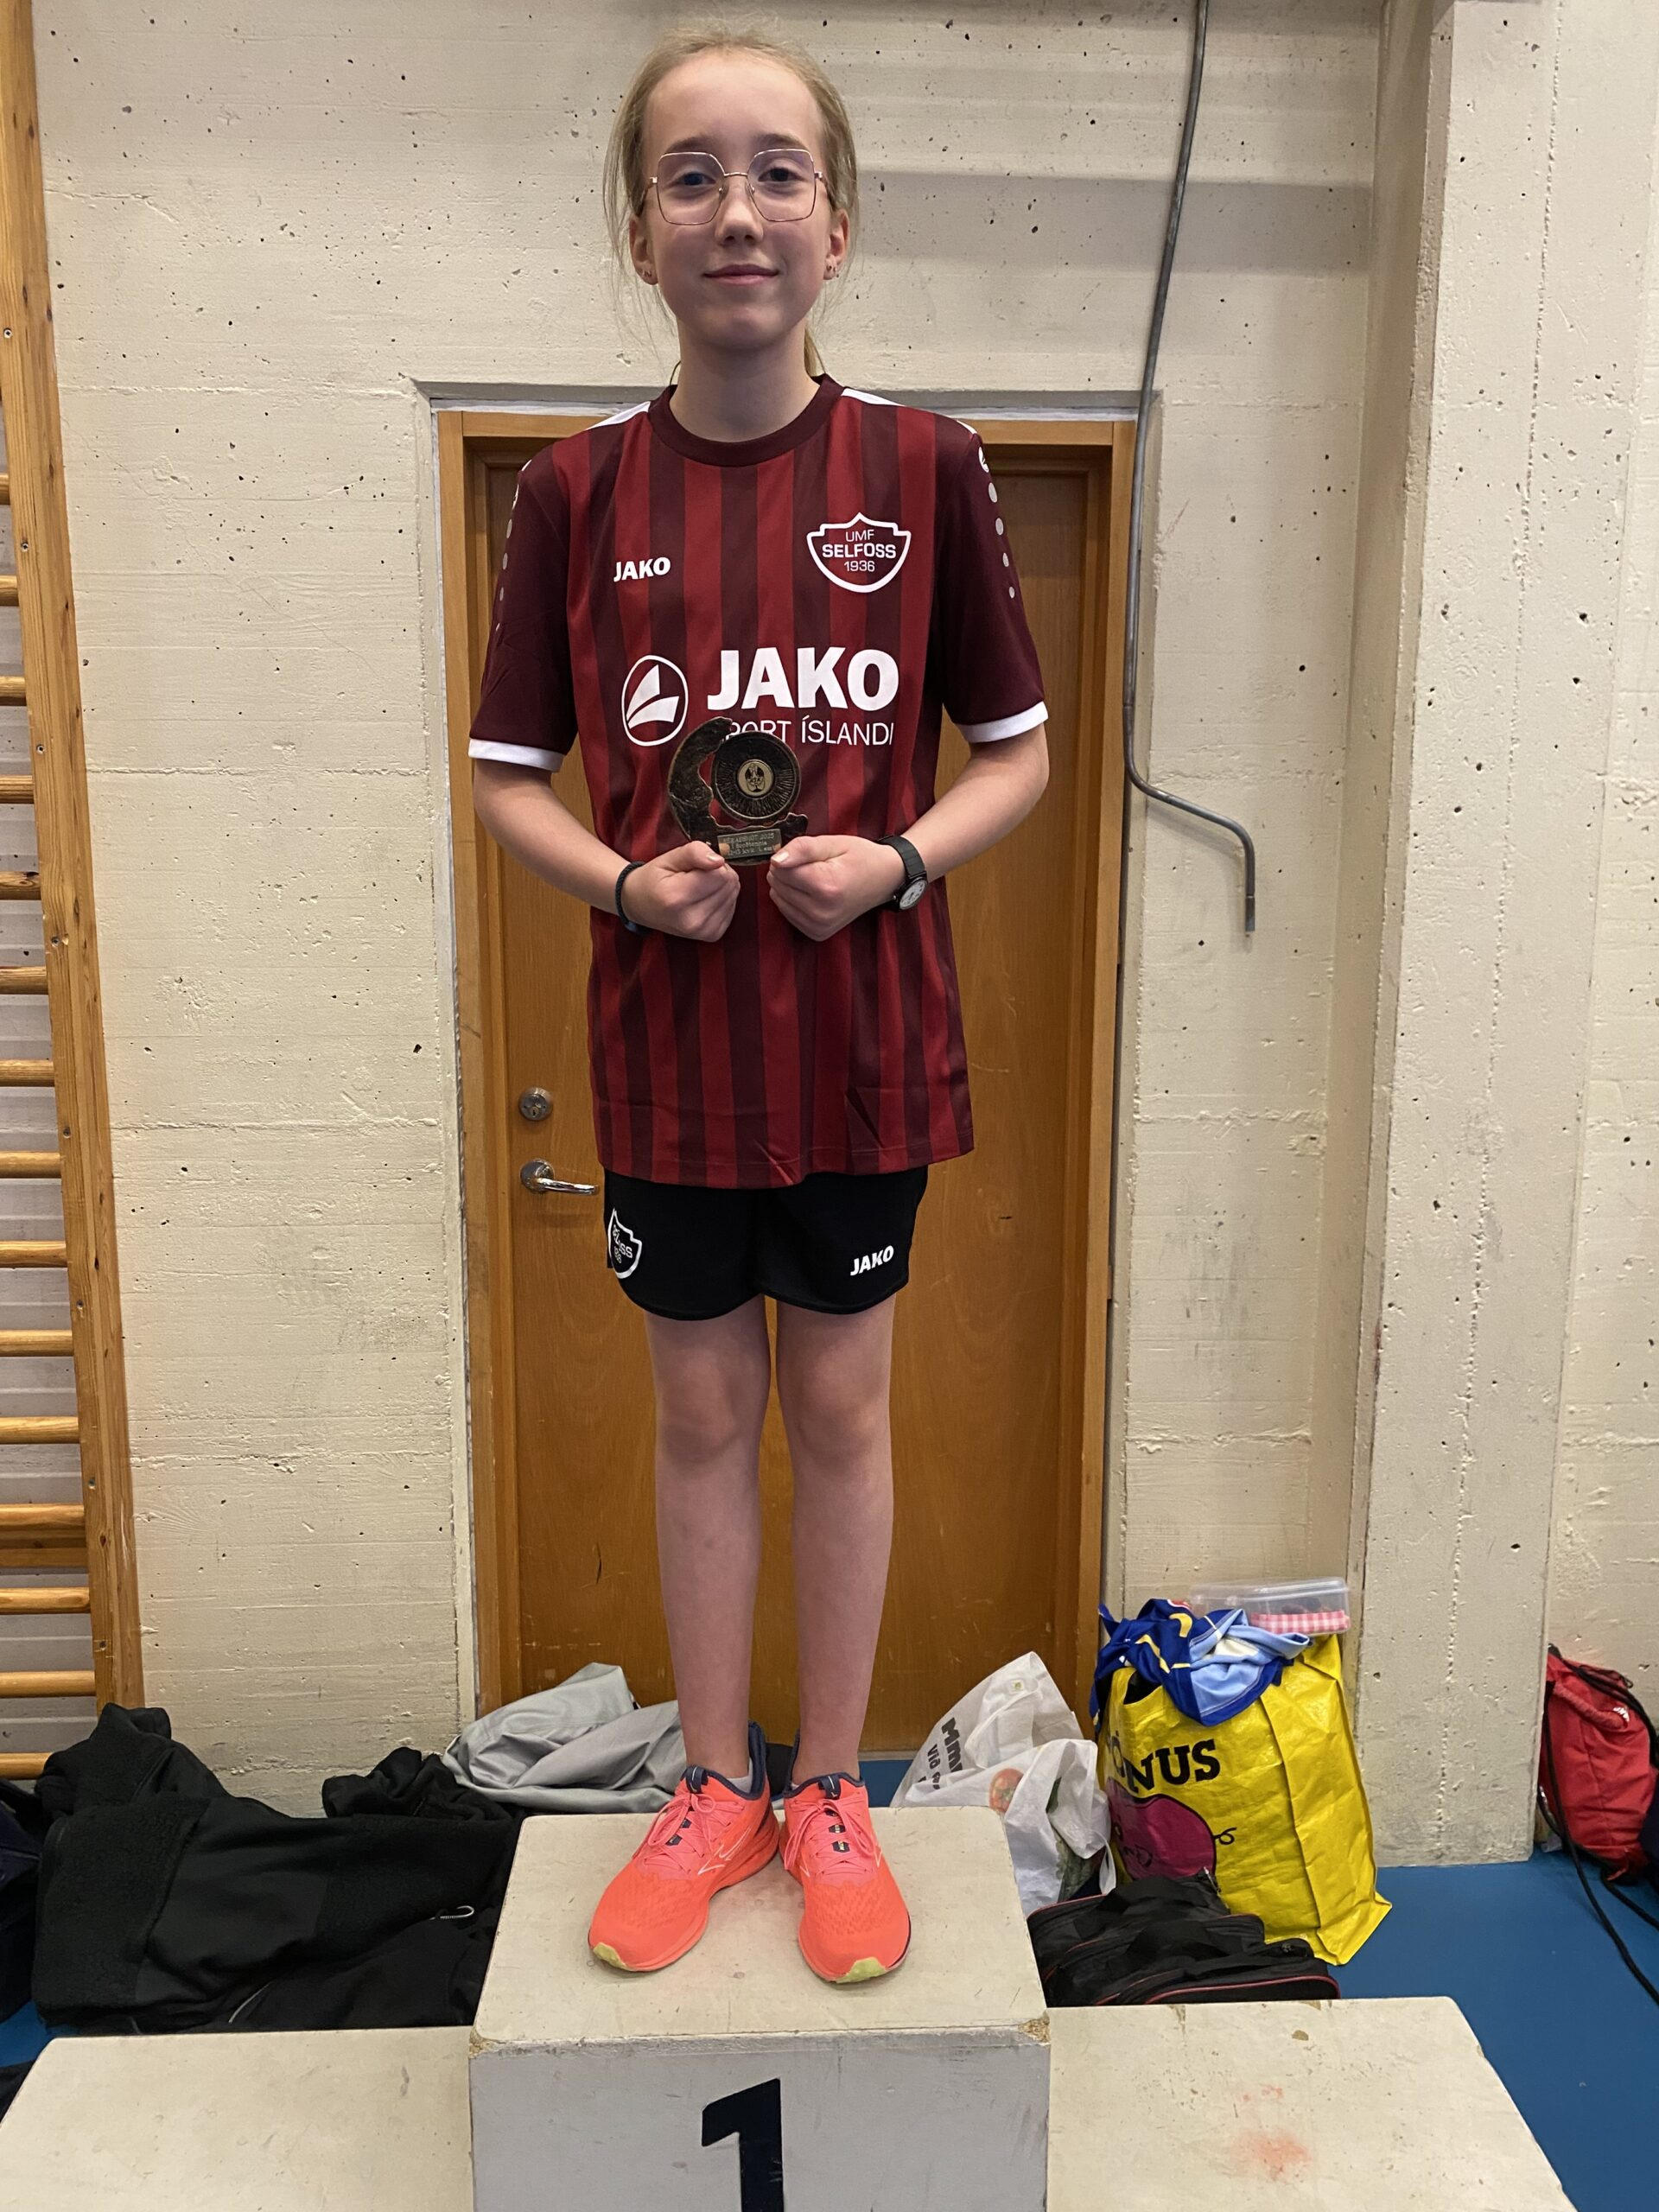
U13kvk
1. Guðrún Birna Sveinbjörnsdóttir, Selfoss
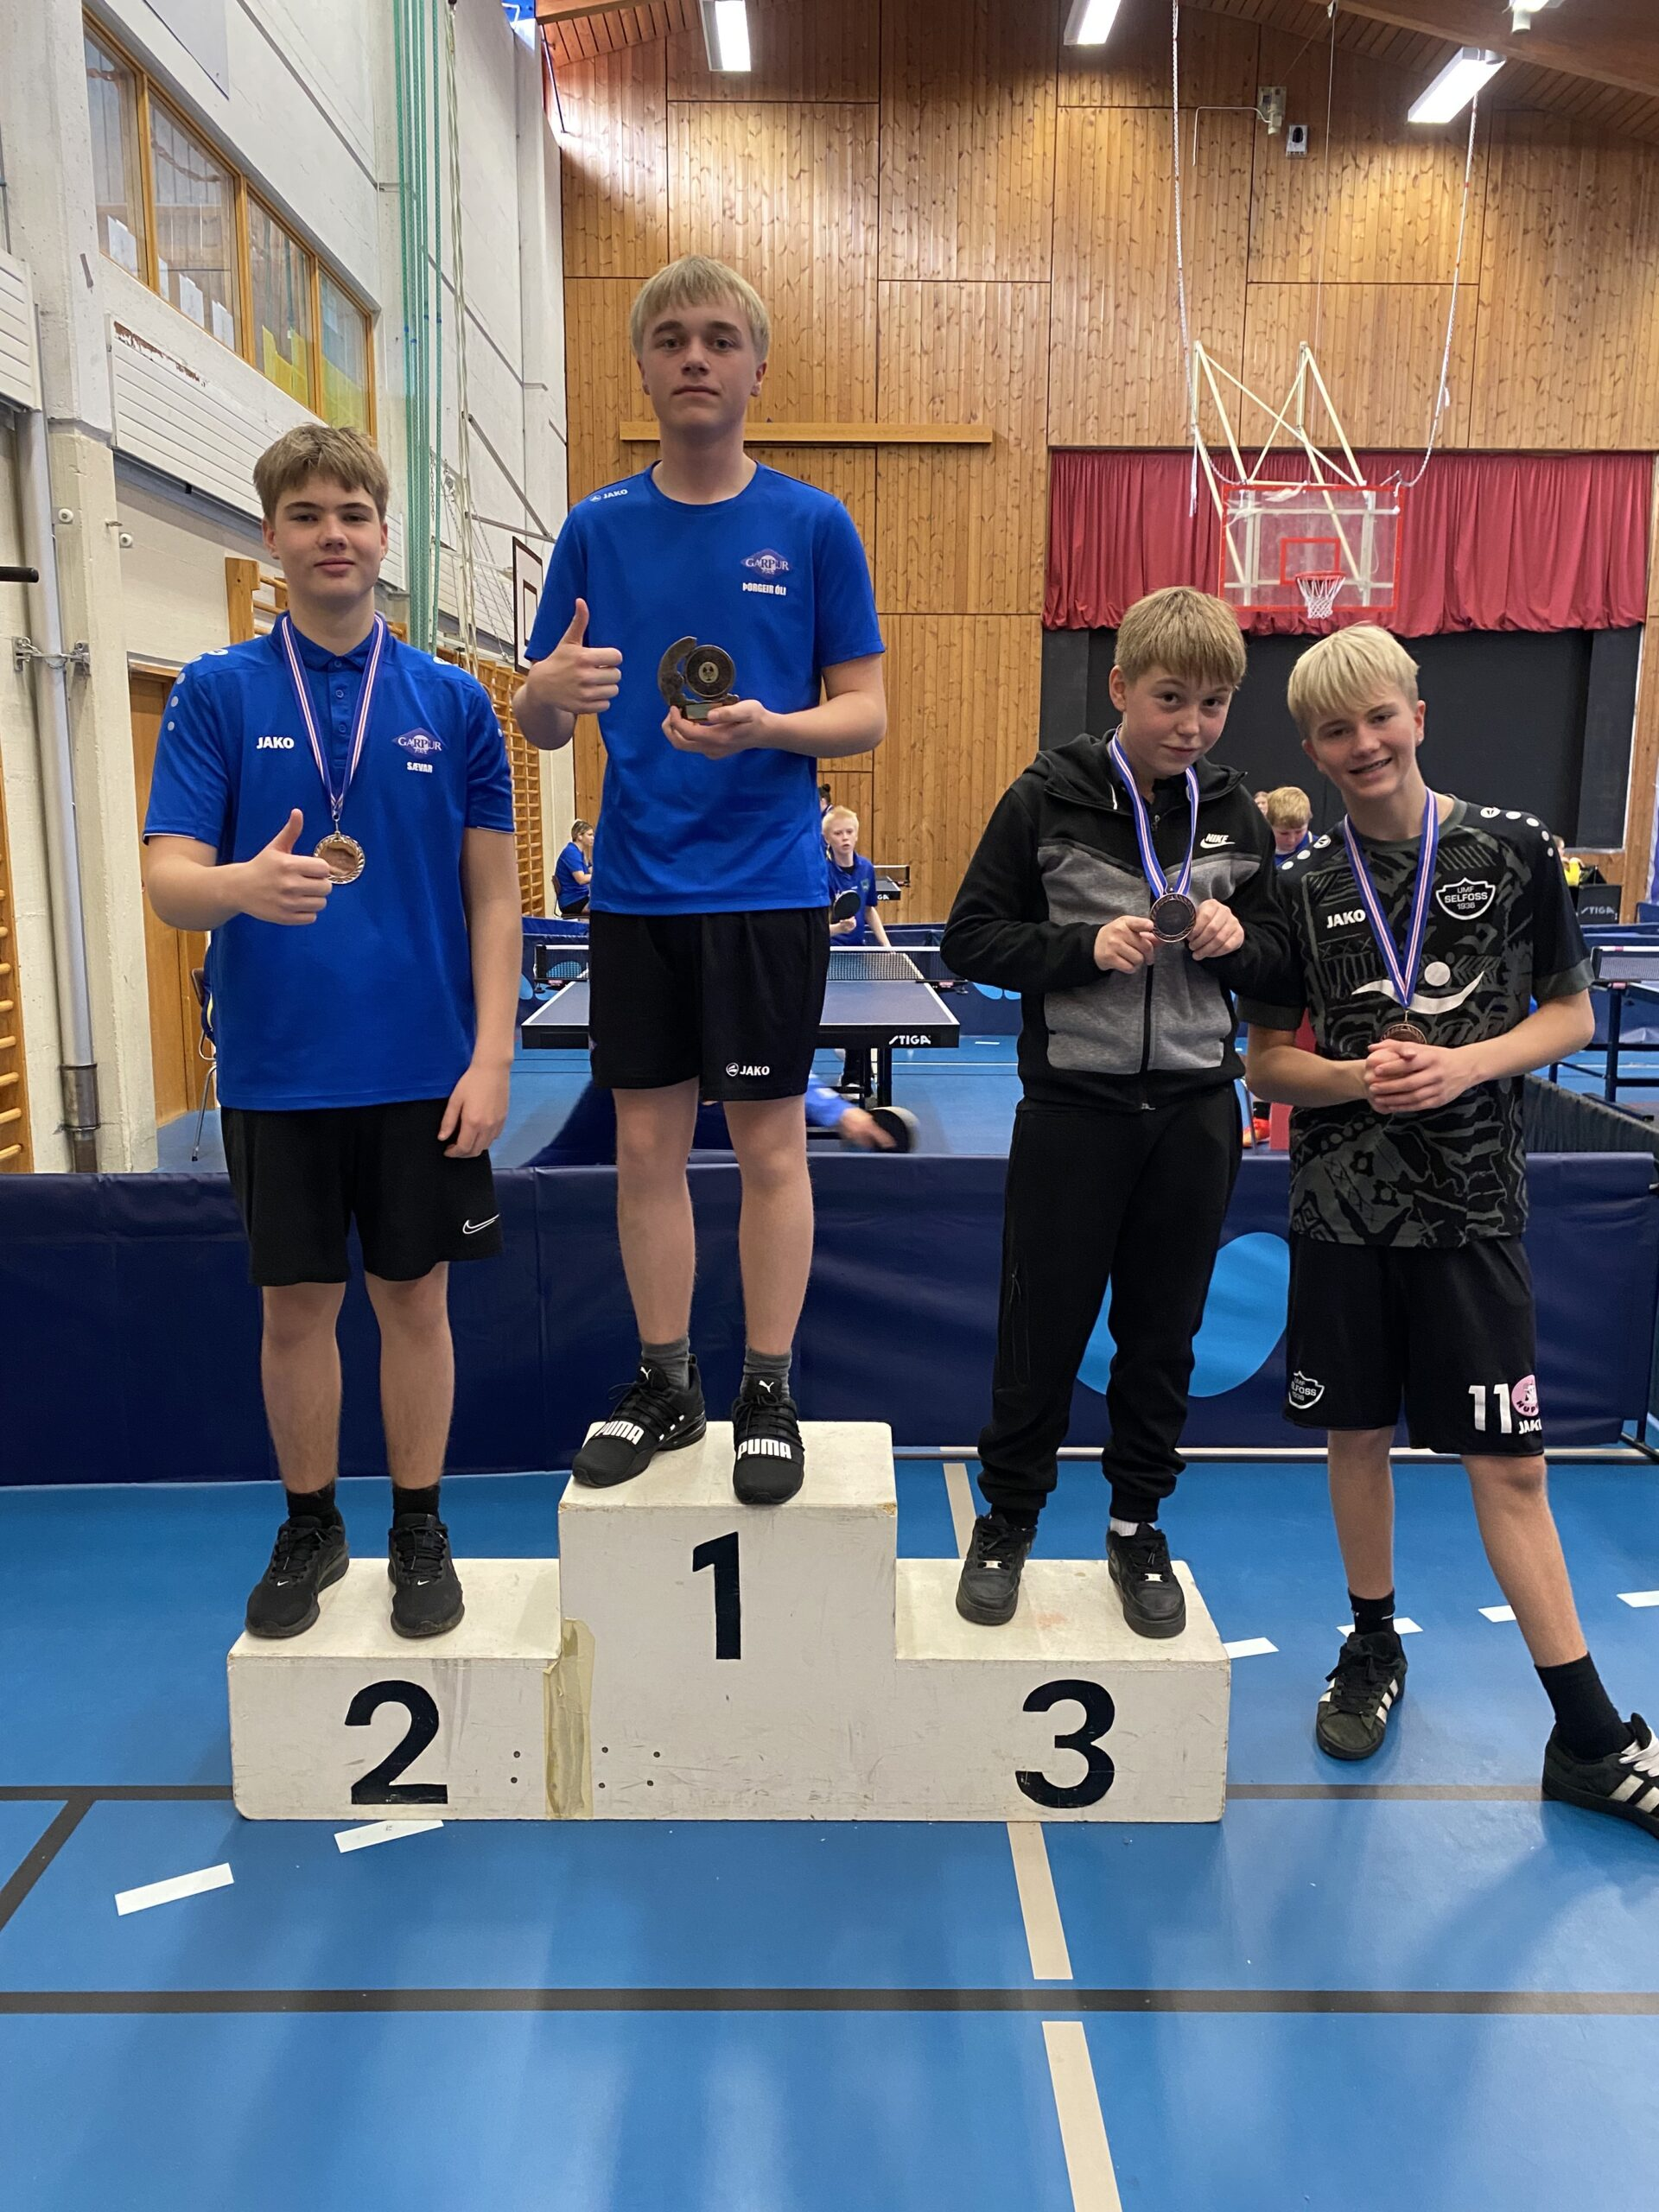
U15kk
1. Þorgeir Óli Eiríksson, Garpur
2. Sævar Hörður Sverrisson, Garpur
3. Marius Óskar Leonovs, Selfoss
4. Hlynur Leó Davíðsson, Selfoss
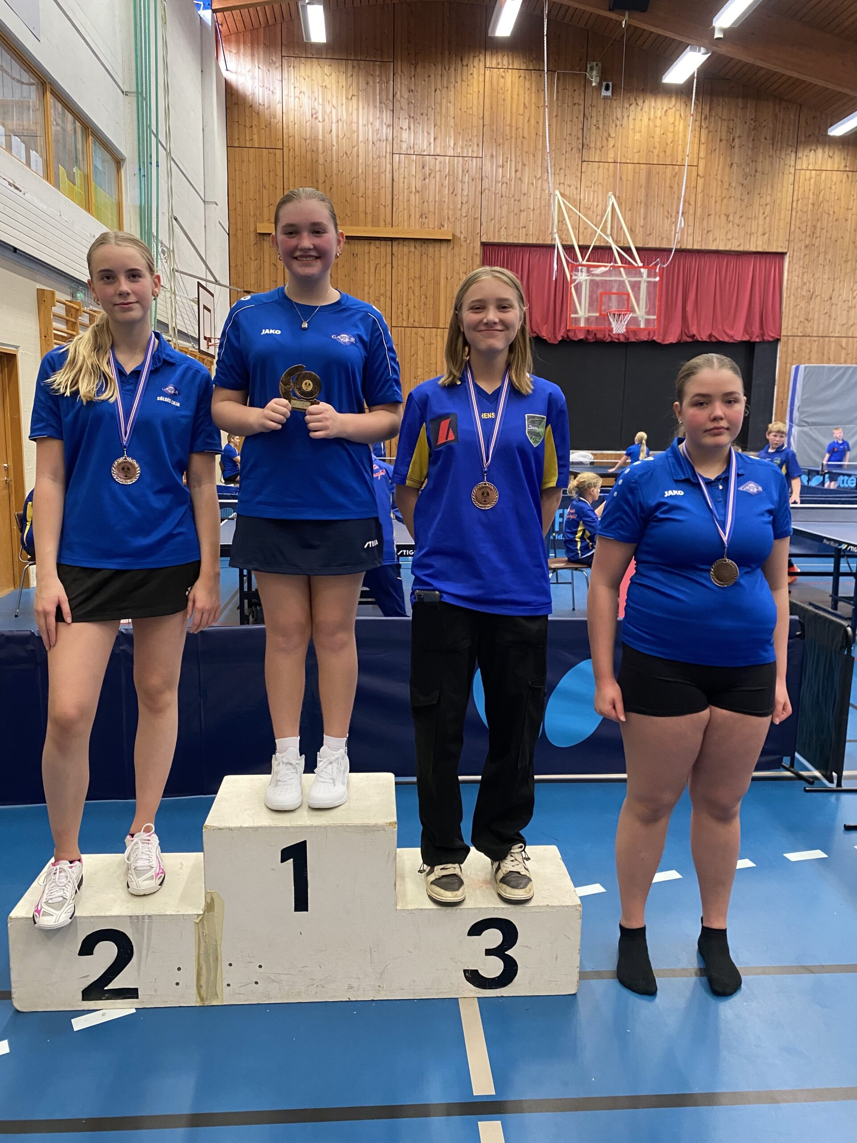
U15kvk
1. Guðný Lilja Pálmadóttir, Garpur
2. Sóldís Lilja Sveinbjörnsdóttir, Garpur
3. Lea Mábil Andradóttir, Garpur
4. Emma Guðrún Jónsdóttir, Dímon
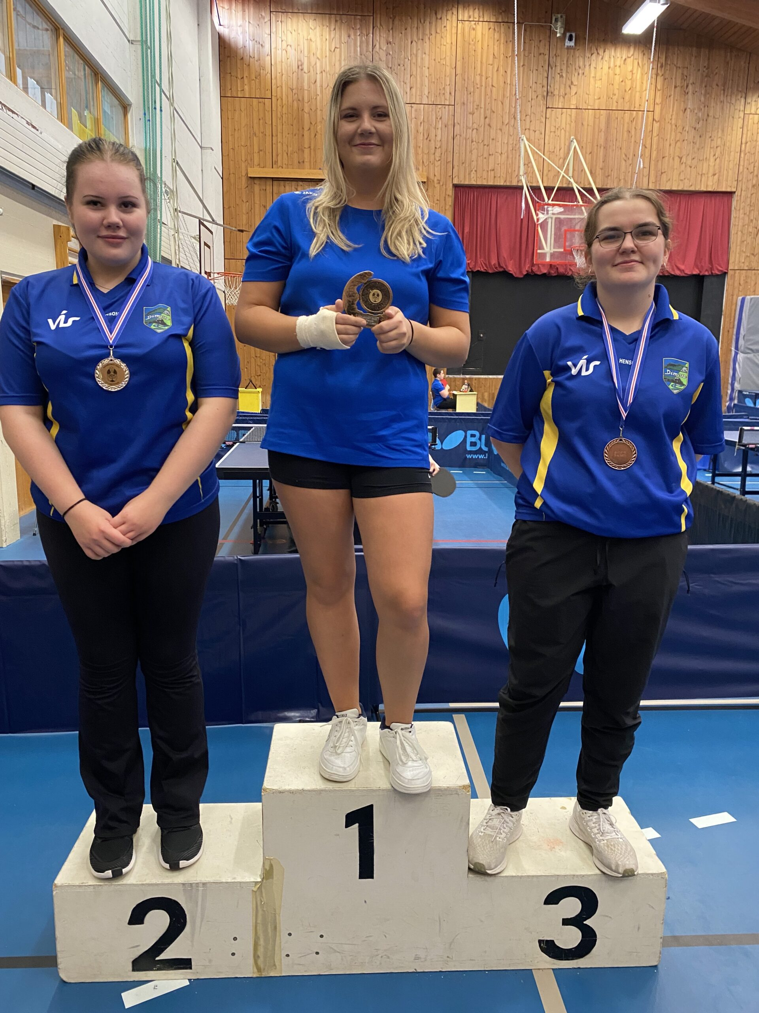
U17 kvk
1. Weronika Grzegorczyk, Garpur
2. Magnea Ósk Hafsteinsdóttir, Dímon
3. Hildur Vala Smáradóttir, Dímon
18-39 kk sjá forsíðumynd
1. Bæring Jón Breiðfjörð Guðmundsson, Garpur
2. Stefán Bjarki Smárason, Dímon
3. Óli Guðmar Óskarsson, Dímon
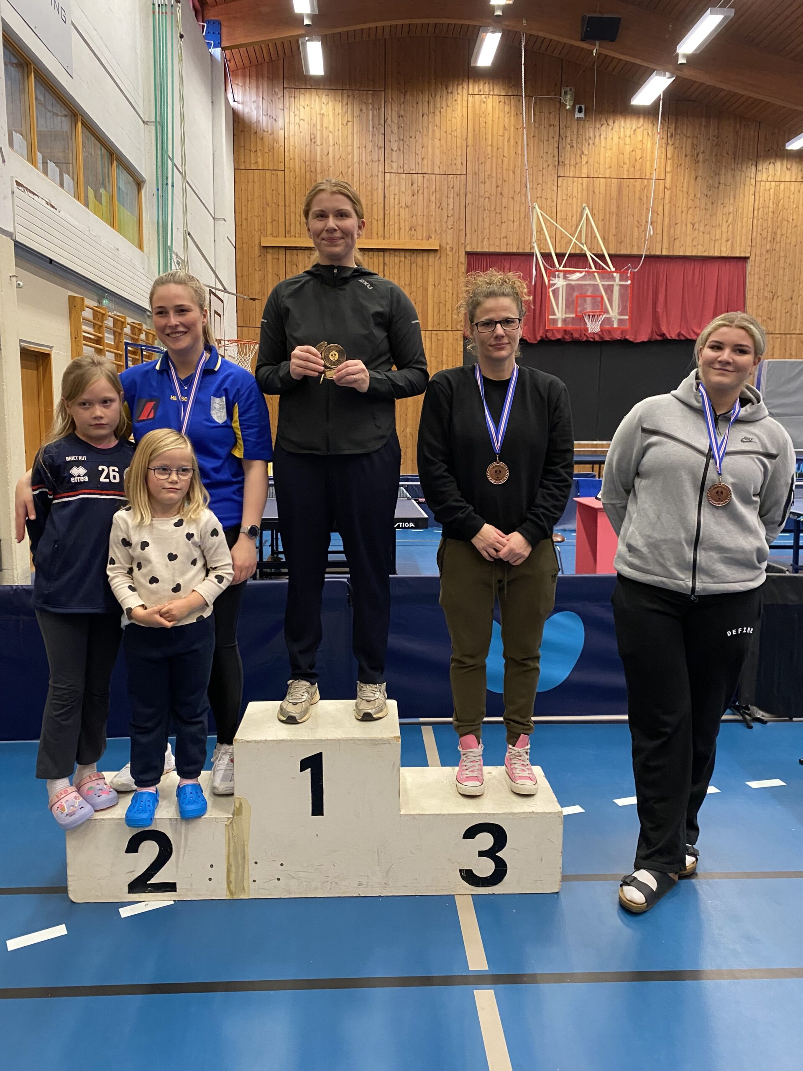
18-39 kvk
1. Margrét Ólafsdóttir, Garpur
2. Harpa Sif Þorsteinsdóttir, Dímon
3. Hanna Birna Hafsteinsdóttir, Dímon
4. Björg Thorberg Sigurðardóttir, Garpur
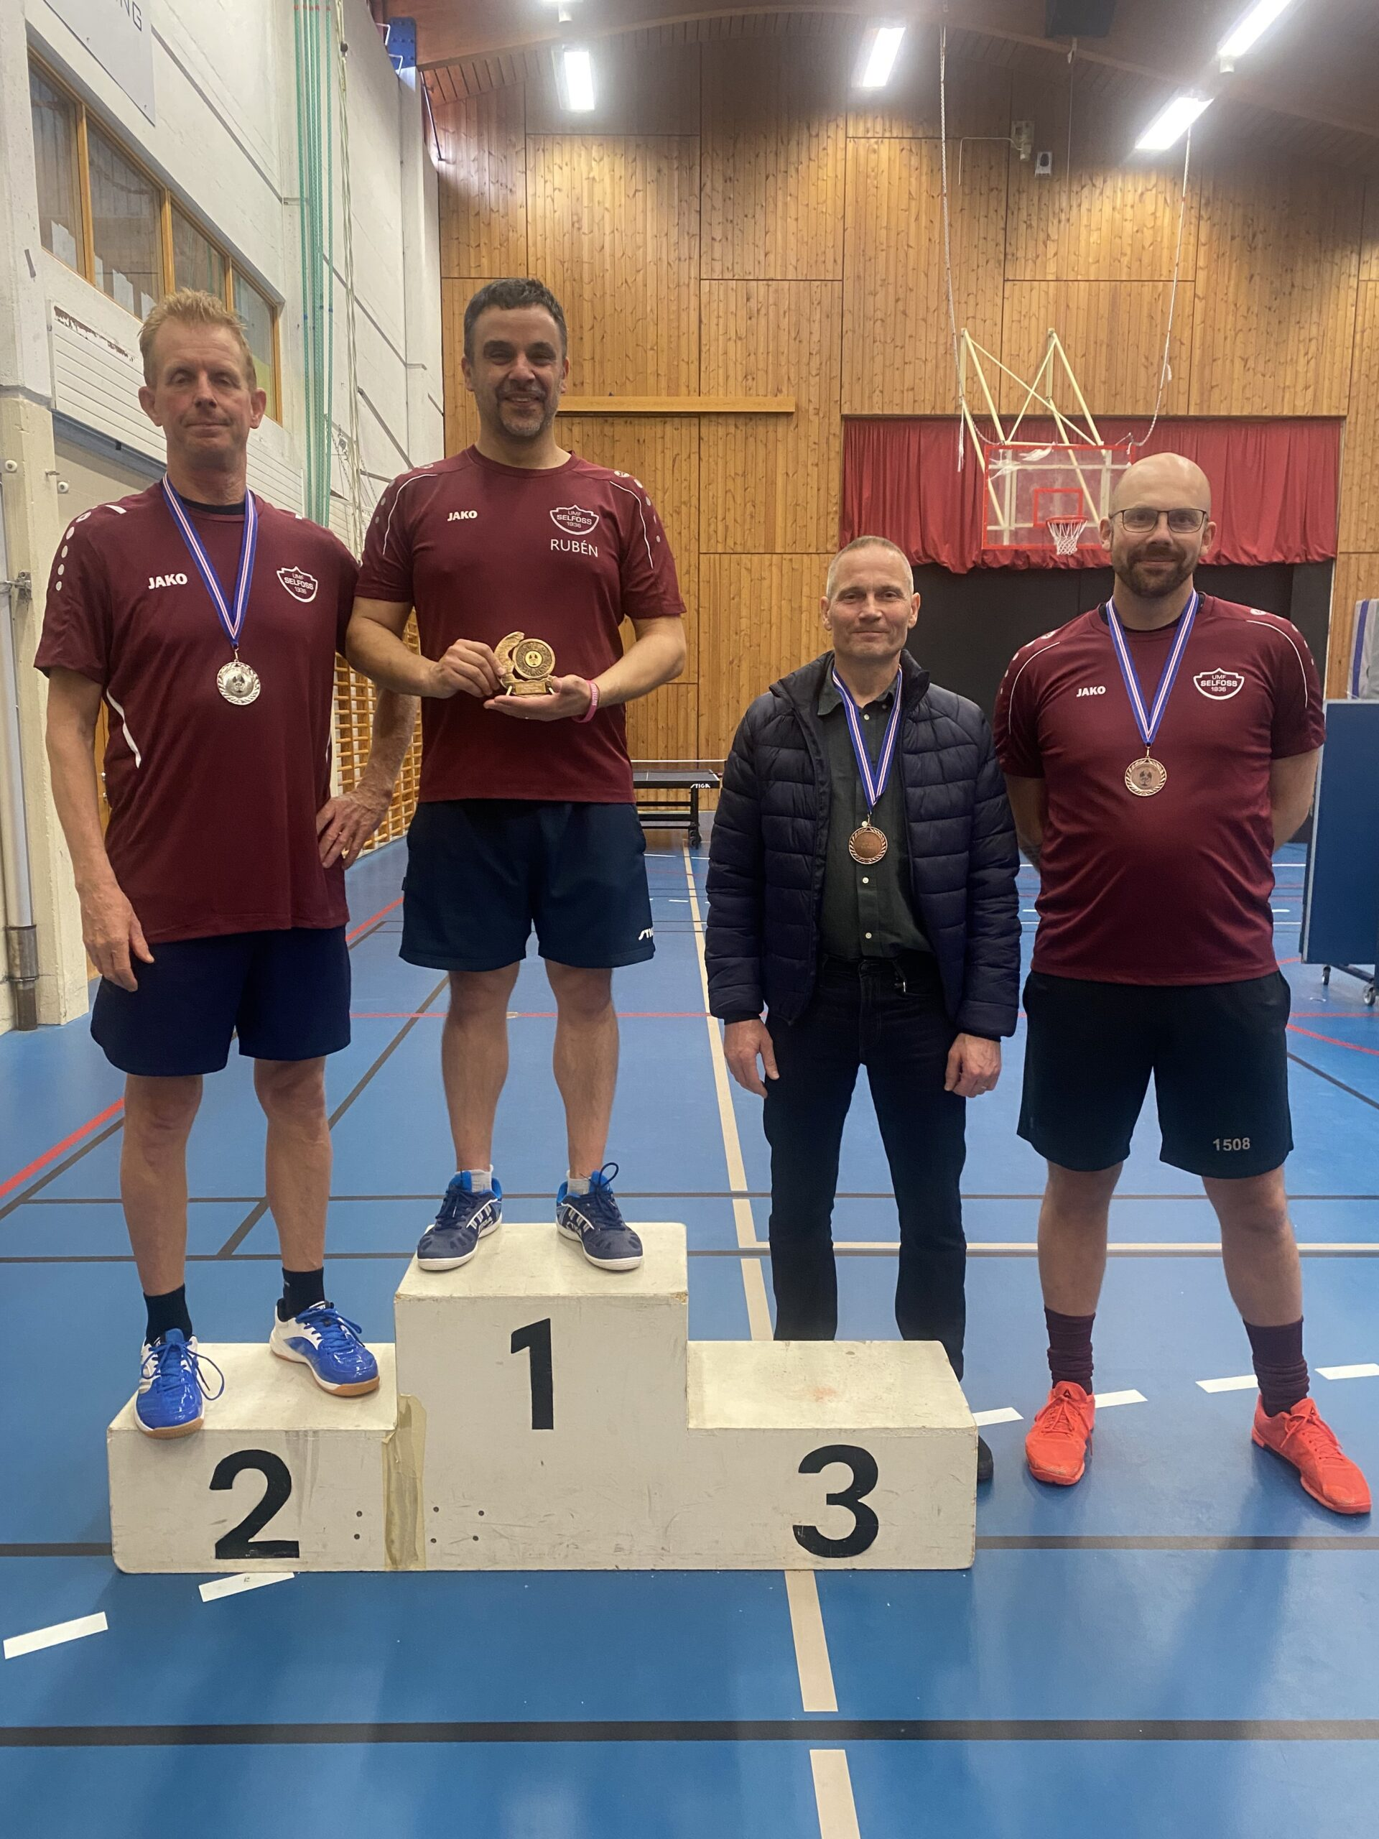
40+ kk
1. Rubén Illera López, Selfoss
2. Holger Kuehne, Selfoss
3.-4. Guðmann Óskar Magnússon, Dímon
3.-4. Sveinbjörn Ari Gunnarsson, Selfoss
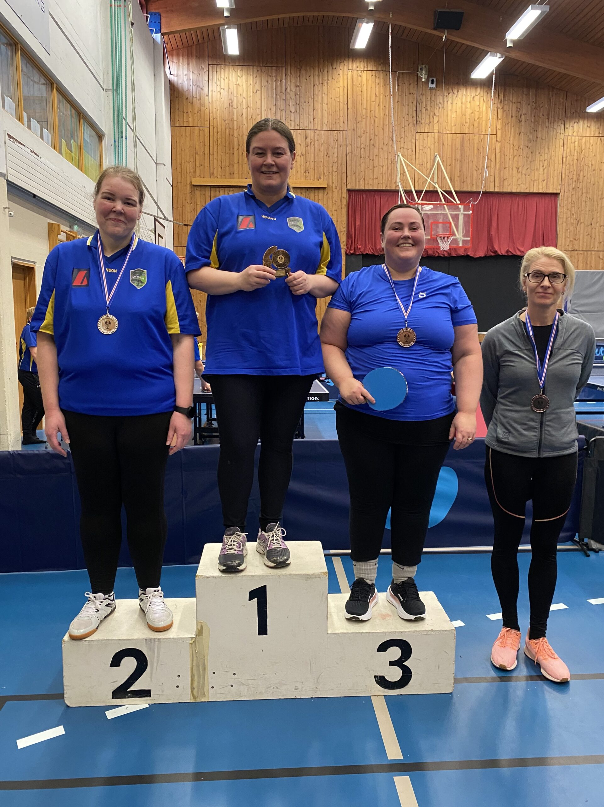
40+ kvk
1. Ólafía Bjarnheiður Ásbjörnsdóttir, Dímon
2. Árný Lára Karvelsdóttir, Dímon
3. Hafdís Ásgeirsdóttir, Garpur
4. Egle Kuehne, Selfoss

Stigakepni félaga:
- Íþr.f. Garpur 90,75 stig
- Íþr.f. Dímon 64,75 stig
- Umf. Selfoss 33,5 stig
- Umf. Stokkseyrar 2 stig
- Umf. Gnúpverja 0 stig

Úrslit úr öllum leikjum á mótinu má sjá á vef Tournament Software, sjá: https://www.tournamentsoftware.com/tournament/67305a5d-5ea6-4cd8-9fb0-25d362dcf535

